COCINA EN CASA
Rillettes de salmón
Fuente: conmishijos.com

Os proponemos una receta fácil de rillettes de salmón para cocinar en familia. Una deliciosa receta muy completa que sirve para los amantes del pescado. El salmón es uno de los pescados más sanos y ricos. Entre los nutrientes del salmón se encuentra el omega3, que ayuda a controlar el colesterol y mejora la circulación sanguínea. Además, es alto en proteínas y vitaminas del grupo B, por lo que recomendamos incluir esta receta en la alimentación familiar.
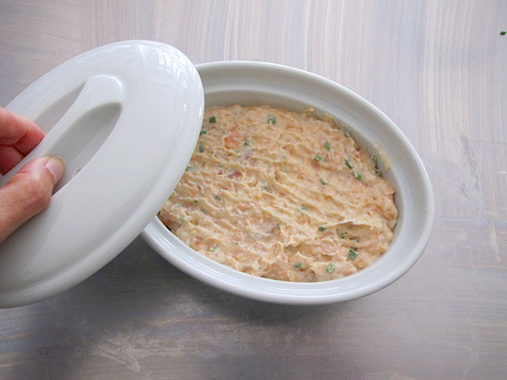
Ingredientes:

- 6 cl de nata líquida
- Un limón
- 200 g de salmón
- 200 g de salmón ahumado
- 100 g de mantequilla
- Cebollino
- Sal y pimienta

Preparación:
- Reúne todos los ingredientes.Calienta agua en un cazo. Cuando el agua vaya a empezar a hervir, baja el fuego e introduce el salmón en el agua durante algunos minutos. Tiene que cambiar de color y ponerse más claro.
- Corta el salmón ahumado en trozos.Sigue cortando en trozos muy pequeños.
- Aplasta la mantequilla con un tenedor y alíñala.Junta la mantequilla con el salmón ahumado y mezcla bien con el tenedor.
- Saca el salmón del cazo con un colador para que escurra bien y córtalo en trocitos.Echa este salmón junto al salmón ahumado.Añade la nata líquida.
- Enjuga el cebollino y córtalo muy fino.Echa los trocitos de cebollino en el salmón.
- Corta el limón por la mitad y exprime una mitad.Añade el zumo de limón al salmón y mezcla todo. Puedes aliñar un poco más según tu gusto.
- Vierte todo en un cuenco con tapa. Deja enfriar en la nevera durante al menos dos horas. Estará todavía mejor si lo dejas toda la noche en la nevera.
- Sirve con pan tostado.

